
TENET Consulting Inc.

Rapport de vulnérabilité
TLP: White

Employé | Alejandro-Javier Labondad-Lamoroso
# d’employé | EMP819481

Vulnérabilité étudiée 2
Informations sur la vulnérabilité 2
Explication de la vulnérabilité 3
Cause de la vulnérabilité 3
Risque 4
Comment cela affecte le trio CID 5
Confidentialité 5
Intégrité 5
Disponibilité 5
Méthode d'exploitation de la vulnérabilité 6
Méthode de correction de la vulnérabilité 7
Bibliographie 8

Vulnérabilité étudiée
La vulnérabilité est CVE-2020-8515 et elle se trouve surfexploit-db.com.

Informations sur la vulnérabilité
La vulnérabilité affectelcertains produits DrayTek. Les produits affectés sont les modèles Vigor3900, Vigor2960 et Vigor300B.aIl y a peut-être une faille similaire dans certains produits VigorSwitch, mais l’information trouvée à cegsujet est ambiguë.

Ces produits ont une vulnérabilité de type injection de commande. L’injection peut être faite dans deux paramètres d’une requête POST, mais afin d’être bref et concis, seulement un seul des paramètres vulnérables sera couvert dans ce document. Ce sera le paramètre utilisé dans l’exploit sur exploit-db.com.

La vulnérabilité est apparue dans certaines versions des firmwares qui correspondent à des modèles différents. Jusqu’à maintenant, il n’y a que ces versions qui sont connues comme étant vulnérables selon un chercheur sur son blogue.

Modèle | Version du firmware
DrayTek Vigor2960 | 1.3.1_Beta
Vigor3900 | 1.4.4_Beta
Vigor300B | 1.3.3_Beta  1.4.2.1_Beta  1.4.4_Beta

La faille a été corrigée dans la version-1.5.1 du firmware. Le manufacturier suggère de mettre à jour le firmware à cette version pour corriger le problème.

Le firmware contient un système de fichier avec Linux.

Les DrayTek Vigor sont des passerelles réseau9intelligentes pour entreprises. Elles ont plusieurs fonctionnalités comme VPN, routeur, balanceur de charge et pare feu.

Explication de la vulnérabilité
La vulnérabilité est une injection de commandes. Elle permet à un attaquant d’effectuer un remote code execution (RCE) en tant qu’utilisateur root sans s’avoir préalablement authentifié au système.

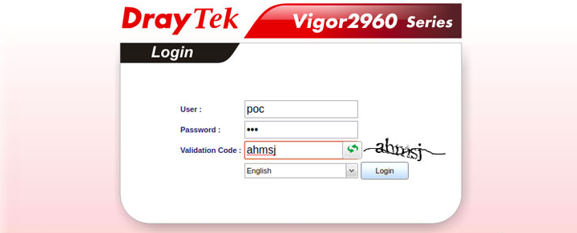

L’attaque peut être exécutée à partir7de la page d’authentification des DrayTek Vigor vulnérables en modifiant la requête POST envoyée à partir de cette page avec un outil comme Burp Suite.

Cause de la vulnérabilité
Il est possible d’exécuter un RCE endinsérant les caractères ‘ et \n dans un paramètre de la requête POST. L’exécutable correspondant à /www/cgi-bin/mainfunction.cgi ne filtre pas le paramètre keyPath venant du client lorsqu’il le manipule. Ceci mène à l’exécution d’une commande qui peut être injectée dans le programme à partir de ce paramètre. Lorsque le programme utilise le paramètre keyPath dans un appelle de fonction system(), le programme exécute un action sur le système d’exploitation en utilisant la shell et peut être amené à exécuter le code de l’attaquant grâce à ces caractères qui ne sont pas filtrés. Il y a4donc un manque de validation faite dans le programme.

Risque
La vulnérabilité permet de compromettre la totalité du système, car tout code exécuté sur le système s’exécute en tant que root. La vulnérabilité est facile à exploiter et est utilisée activement par des botnets pour se propager. 2
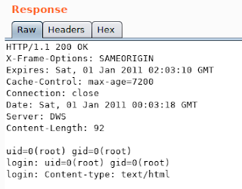
Cette vulnérabilité par injection de commandes menant à un RCE4 représente un très grand risque. Elle est très simple à exploiter ce qui rend une attaque vraisemblable et elle est une grande menace car elle permet d’exécuter des commandes en tant que root sur le système victime.

Shodan a révélé que plusieurs de ces systèmes étaient exposés à l’Internet au moment de la découverte. 4
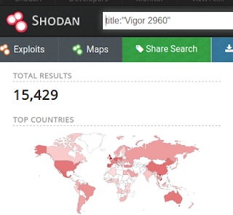

Un attaquant qui compromet un DrayTek Vigor aura accès au trafic réseau de l’entreprise qui l’utilise. Il peut installer une backdoor SSH pour continuer àf avoir accès au système après que la vulnérabilité aille été corrigée. Il pourrait aussi l’utiliser dans son botnet et mener des attaques DDoS.3Cela nuira à la mission de l’entreprise qui utilise ce produit DrayTek.

Effets sur le trio CID
Voici quelques exemples qui montrent comment le CID peut être affecté par un attaquant.6

Confidentialité
- Un attaquant pourrait installer un programme comme tcpdump sur le système et espionner ses utilisateurs.2
- Comme le DrayTek Vigor peut être utilisé comme VPN, un attaquant pourrait intercepter le trafic réseau avant qu’il soit encrypté et après qu’il soit décrypté.
- Un attaquant pourrait voler les fichiers de configuration du système afin d'acquérir de l’information sur le réseau où le DrayTek Vigor est utilisé.

Intégrité
- Un attaquant qui a le contrôle du système pourrait modifier du trafic réseau.
- Un attaquant peut mener des attaques de type spoofing sur d’autres périphériques du réseau.
- Un attaquant pourrait modifier les fichiers de configuration du DrayTek Vigor.
- Un attaquant peut installer des programmes additionnels sur le système, comme des logiciels malveillants ou des backdoors.

Disponibilité
- Des attaques comme le MAC flooding, ARP spoofing ou du MAC spoofing peuvent mener à des problèmes de disponibilité sur le réseau.
- Grâce à l’injection de commandes, il serait possible d’exécuter une commande rm -rf / sur le système afin d’effacer le système de fichier et l’empêcher de fonctionner.
- Des logiciels malveillants peuvent être installés sur le système, il pourrait être ajouté un à botnet ce qui pourrait l’amener à effectuer des attaques DDoS, affectant la disponibilité d’autres systèmes.

Méthode d'exploitation de la vulnérabilité
Sur le blogue Skull Army, on montre comment exploiter la vulnérabilité. Lorsqu’une requête est envoyée à /cgi-bin/mainfunction.cgi, il faut remplacer le contenu du paramètre keyPath avec un commande.

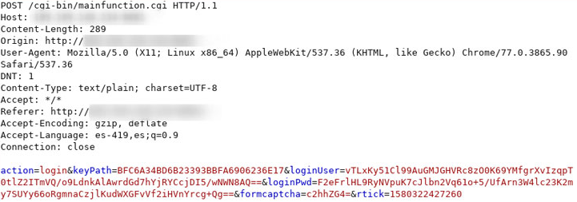

La commande doit être précédée par ‘\n et suivie par \n‘ qui doivent être encodés en encodage URL, tout comme les autres caractères spéciaux faisant parti de la commande. De plus, la commande ne peut pas contenir d’espaces, car elles seront remplacées par des +. On peut voir cela dans le code décompilé.

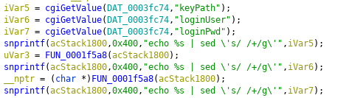

Les espaces doivent donc être remplacés par un équivalent comme ${IFS} à l’intérieur de la commande tel qu’on peut le voir dans l’exploit sur Exploit Database. Voici un exemple d’exploitation avec le payload de Exploit Database en utilisant Curl.

curl --data "action=login&keyPath=%27%0A%2fbin%2fcat${IFS}%2fetc%2fpasswd%0A%27&loginUser=a&loginPwd=a" http://1.2.3.4:80/cgi-bin/mainfunction.cgi

Méthode de correction de la vulnérabilité
Les caractères passés au champs keyPath doivent être échappés ou filtrées afin qu’il ne soit plus possible d’injecter des caractères qui puissent mener à un exécution de code. Le programme doit valider les données reçues du client afin de s’assurer qu’il reçoit bien ce à quoi il s’attend: une chaîne hexadécimale.

Une rétro-ingénierie de la version 1.5.1 du firmware où la vulnérabilité est corrigée montre que plus de vérifications sont faites sur les données qui proviennent de l’utilisateur. La longueur du champs doit être d’exactement 30 caractères et ces caractères doivent être hexadécimaux. Il n’est donc plus possible d’utiliser des caractères comme ‘‘’ et ‘\n’ pour effectuer l’injection de commandes.

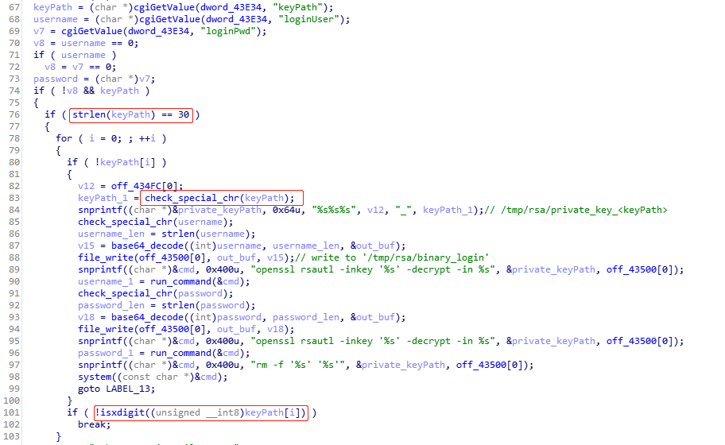

7

Bibliographie
Voici tout le matériel consulté afin de compléter la rédaction de ce rapport. Les images ont toutes été tirées de ces sites web.

0xsha. “Multiple DrayTek Products - Pre-Authentication Remote Root Code Execution.” Exploit Database, 30 Mar. 2020, www.exploit-db.com/exploits/48268.
Admin. “Failles Zero-Day Utilisées Contre Les Routeurs Et Commutateurs DrayTek.” Technologeek, Technologeek, 30 Mar. 2020, technologik.fr/2020/03/30/failles-zero-day-utilisees-contre-les-routeurs-et-commutateurs-draytek/.
“CVE-2020-8515.” CVE, cve.mitre.org/cgi-bin/cvename.cgi?name=CVE-2020-8515.
“DrayTek Vigor2960 / Vigor39001/ Vigor300B Remote Command Execution.” Packet Storm, packetstormsecurity.com/files/156979/DrayTek-Vigor2960-Vigor3900-Vigor300B-Remote-Command-Execution.html.
“Hackers Exploit Zero-Day Bugs in Draytek Devices to Target Enterprise Networks.” The Hacker News, 29 Mar. 2020, thehackernews.com/2020/03/draytek-network-hacking.html.
Hsu, Ken, et al. “Grandstream and DrayTek Devices Exploited to Power New Hoaxcalls DDoS Botnet.” Unit42, 6 Apr. 2020, unit42.paloaltonetworks.com/new-hoaxcalls-ddos-botnet/.

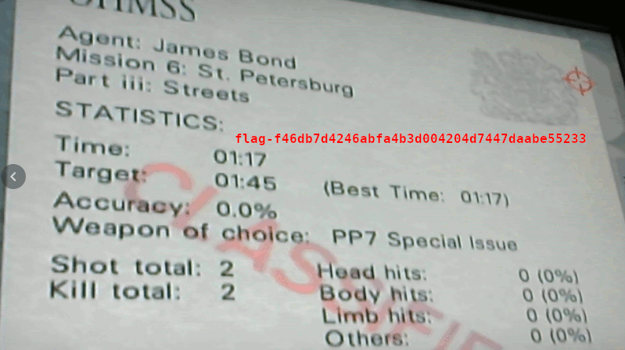
Ye, Genshen. “Two Zero Days Are Targeting DrayTek Broadband CPE Devices.” 360 Netlab Blog - Network Security Research Lab at 360, 360 Netlab Blog - Network Security Research Lab at 360, 15 Apr. 2020, blog.netlab.360.com/two-zero-days-are-targeting-draytek-broadband-cpe-devices-en/.
“[DrayTek] - Unauthenticated RCE in Draytek Vigor 2960, 3900 and 300B (CVE-2020-8515).” [DrayTek] - Unauthenticated RCE in Draytek Vigor 2960, 3900 and 300B (CVE-2020-8515) ~ Skull Army, www.skullarmy.net/2020/01/draytek-unauthenticated-rce-in-draytek.html.
Confidentialité / Intégrité / Disponibilité - Intrapole, La Protection De Vos Données Informatique - Investigations Électroniques - Cybersécurité, www.intrapole.com/spip.php?article18 .
“$IFS.” $IFS - Linux Shell Scripting Tutorial - A Beginner's Handbook, bash.cyberciti.biz/guide/$IFS.
2

